В учреждении образования «Гомельский государственный университет имени Ф. Скорины» практически одновременно с открытием в 1969 г. геологического факультета был основан минералогический музей, который в 2008 году преобразован в геологический музей при кафедре геологии и разведки полезных ископаемых, а с 2015 года при кафедре геологии и географии. Основная задача музея как структурного подразделения – участие в подготовке квалифицированных специалистов, совершенствование форм и методов учебной и научно-просветительной работы, а также проведение профориентационной работы, которая направлена на оказание помощи абитуриентам в выборе профессии. Деятельность сотрудников кафедры, как музейных педагогов, основывается на методах, разрабатываемых музейной педагогикой.
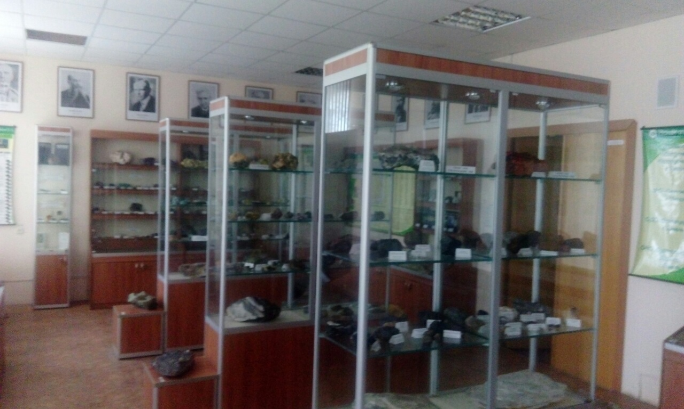
Экспозиция Геологического музея

В создании музея принимали участие доктора геолого-минералогических наук, профессора Туровский С.Д. и Вахрушев В.А.; кандидат геолого-минералогических наук, доцент Автушко М.Н; а также сотрудник университета Конухов В.И. Многие экспонаты собраны студентами и преподавателями кафедры «Геология и разведка полезных ископаемых» в Беларуси, России, Казахстане, в Кыргызстане и других странах. Некоторые образцы подарены музею выпускниками кафедры, посетителями музея и сотрудниками университета. Гордостью коллекции является экспозиция минералов, уникальные образцы самоцветов – топазов, рубинов, чароита, амазонита и др. Великолепные друзы кварца, кальцита, гипса. В коллекционном фонде насчитывается свыше 200 образцов минералов и их разновидностей. Есть в музее кусочек «космического пришельца» – настоящего метеорита и образцы керна с фантастической глубины в 12 км легендарной Кольской сверхглубокой скважины.
Основные направления работы музея:
- учебная деятельность;
- сбор, комплектование и научная обработка коллекций;
- создание новых экспозиций: палеонтологической, основных структур и текстур горных пород;
- научно-просветительская деятельность;
- методическая деятельность – развитие геомузейной педагогики;
- создание электронных фильмов и каталогов.
В Геологическом музее проходят лекции и экскурсии по следующим темам:
- обзорная экскурсия по музею;
- экскурсия профориентационной направленности;
- таинственный мир минералов;
- петрографическая коллекция Припятского прогиба;
- полезные ископаемые Беларуси;
- подземные воды Беларуси;
- литотерапия;
- Земля и космос; методы изучения Земли;
- история развития Земли, жизни на Земле;
- нефтяная промышленность Беларуси.
При организации учебно-образовательной деятельности Геологического музея используется ряд принципов, ориентация на которые обеспечивает современный уровень музейно-педагогической деятельности. Это принцип интеграции образовательного и музейного контекстов. Принцип дополнительности в содержании учебной работы в лаборатории и музее. Принцип преемственности в освоении музейного пространства. Принцип диалоговости, определяющий гуманитарную природу взаимодействия преподавателя и студента с культурой музея. Принцип информационной меры.
Одной из главных составляющих деятельности музея как структурного подразделения университета является профориентационная работа, нацеленная на помощь школьнику в выборе направления и места дальнейшего обучения. Сотрудники кафедры создают потенциальному абитуриенту при посещении ими музея условия для выбора направления и места дальнейшего обучения путeм включения его в деятельность музея.
В Геологическом музее кафедры геологии и географии проводятся экскурсии для юных исследователей и всех неравнодушных к геолого-географическим наукам. Музей посещают не только школьники гомельских школ, а также Гомельского района и области. Также экспозиция музея пользуется популярностью у студентов разных факультетов.
За период с 2014 по 2016 гг. проведено 65 экскурсий, экспозицию посетило 995 человек.
Увлекательная экскурсия в геологическом музее проведена для учащихся Гомельского областного лицея активистами СНИЛ «Геолог»: Климуком Никитой, Гореликовым Святославом. Ребята являются выпускниками лицея, поэтому с энтузиазмом и интересом рассказывали школьникам о романтике профессии – «Геолог» и об экспонатах музея. Учащиеся посетили не только музей, но и аудитории-лаборатории кафедры.

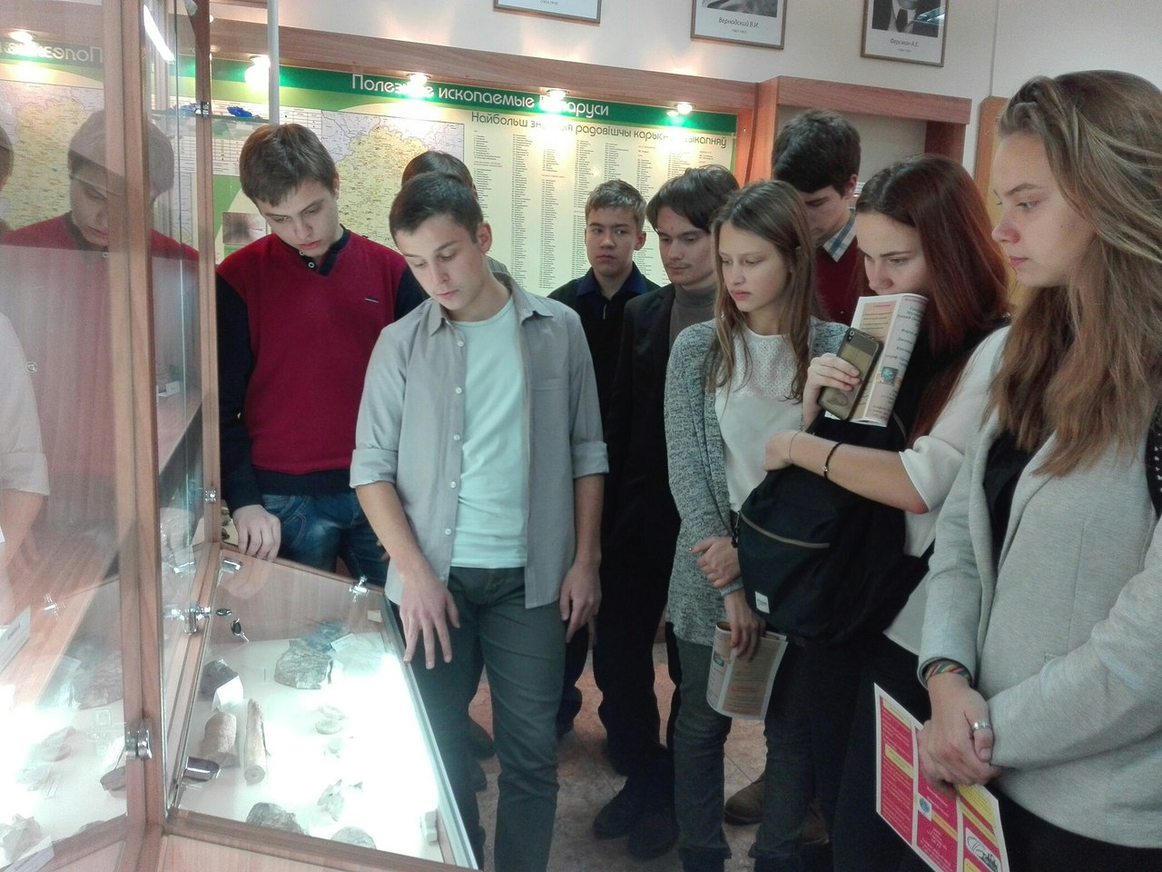

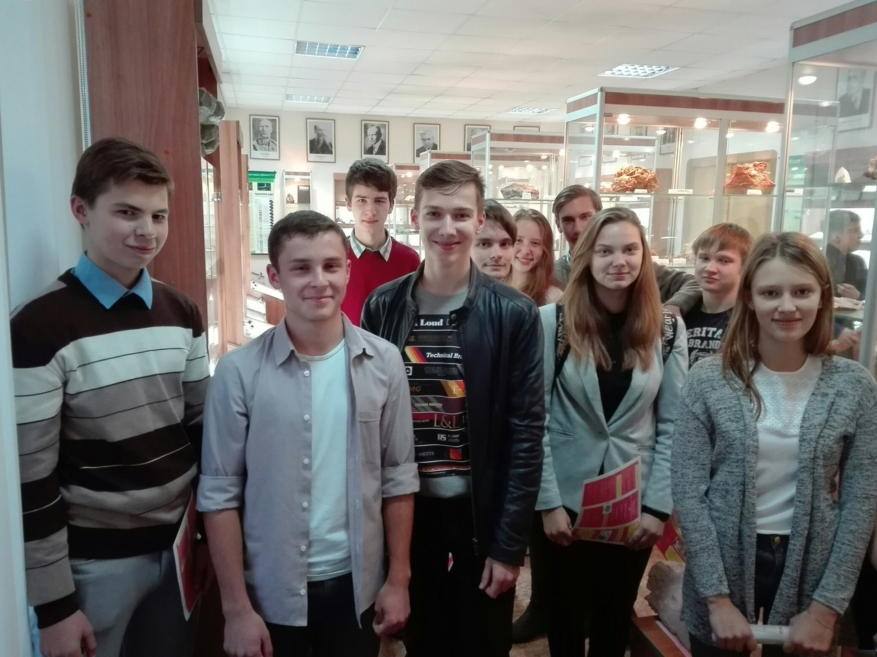
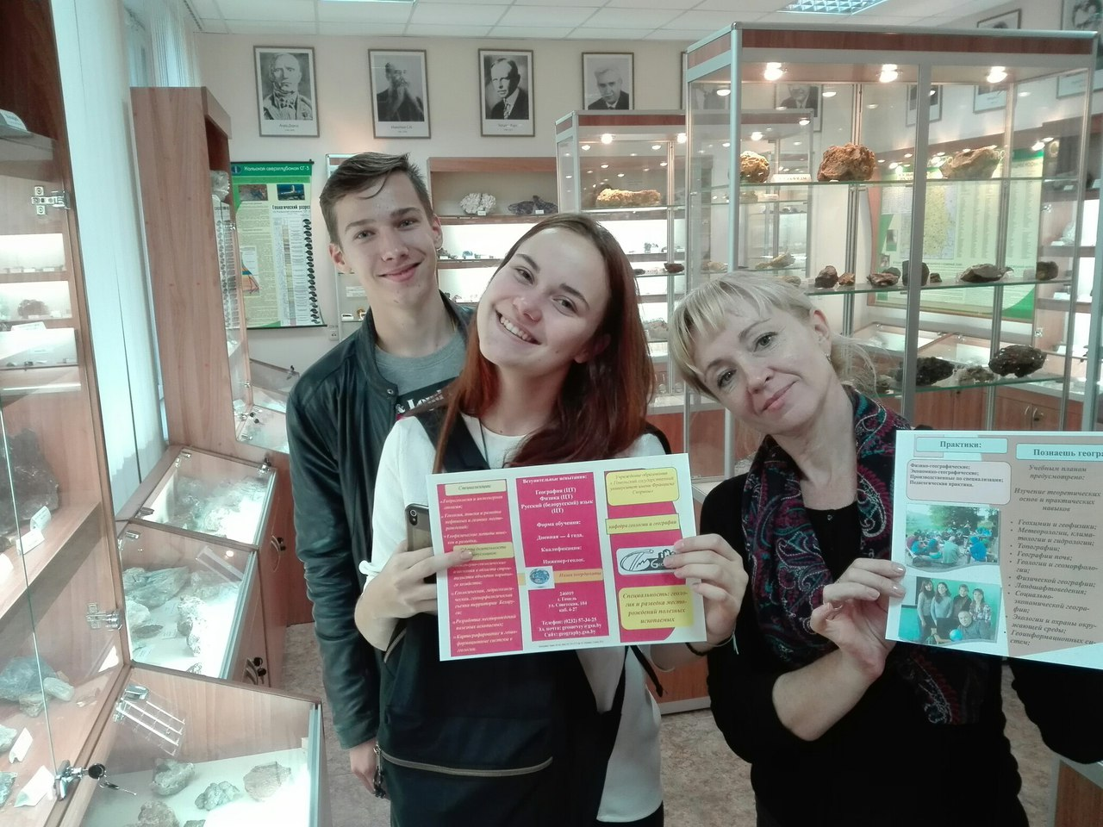

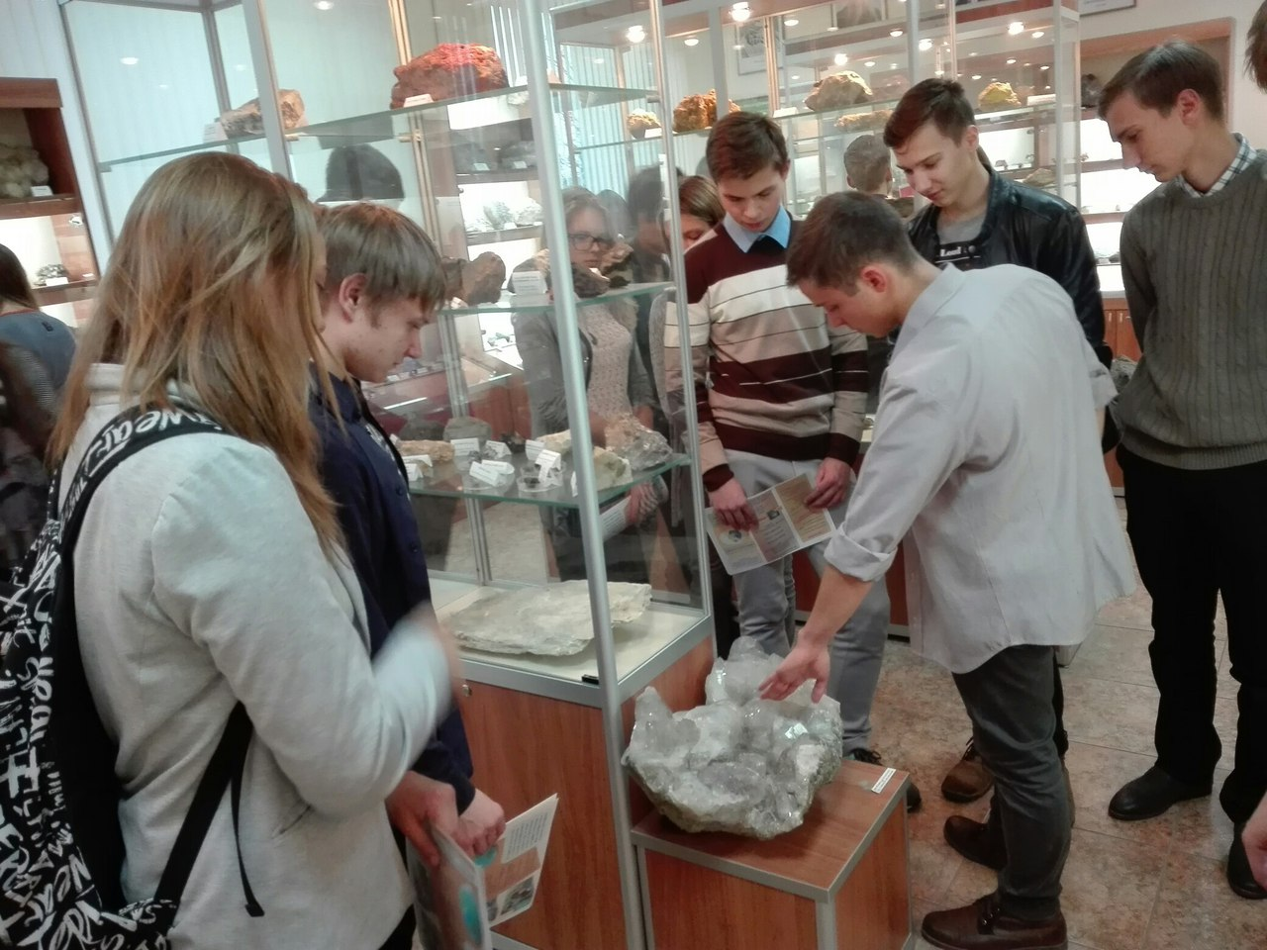

Экскурсия учащихся профессионального лицея строителей г. Гомеля. Во время экскурсии акцент был сделан на полезные ископаемые Беларуси, используемые в строительной отрасли.

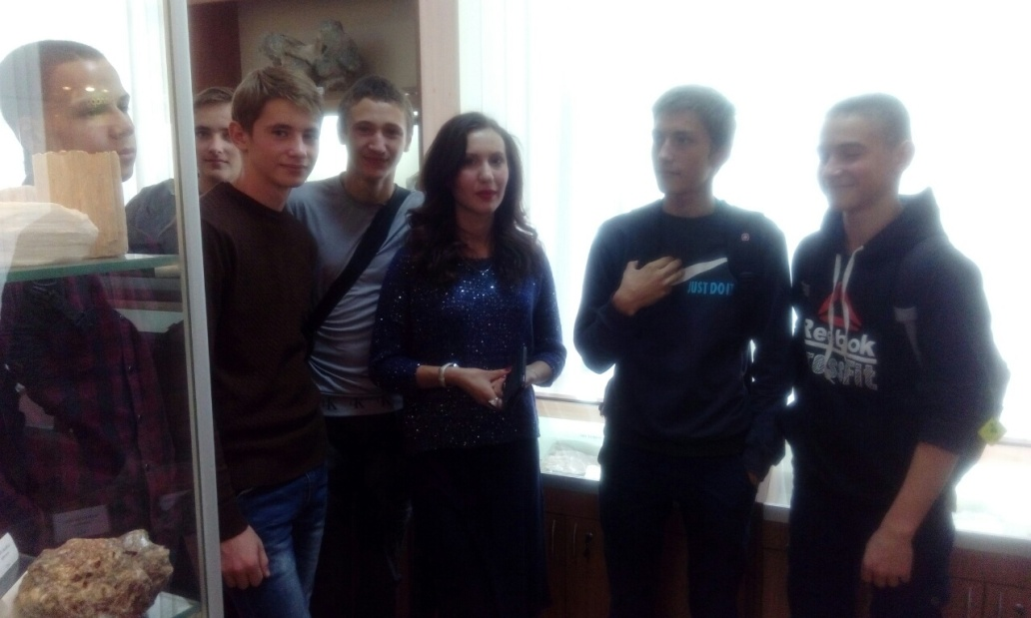

Учащиеся были ознакомлены с деятельностью кафедры геологии и географии, в частности о особенностях профессии геолога. Возможно, кто-то из них решит связать свою будущую жизнь с геологией.
Учащиеся 11 класса средней школы № 5 г. Гомеля посетили геологический музей кафедры геологии и географии (экскурсию проводила Мележ Т.А.).

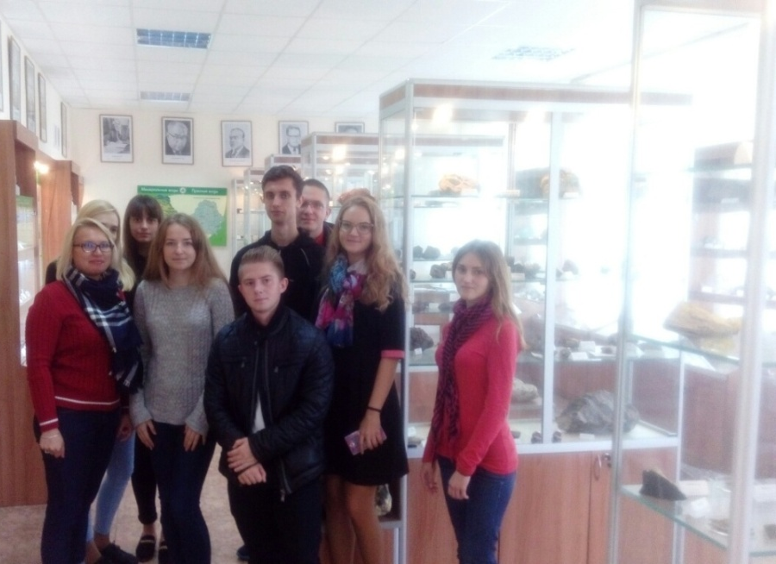
Экскурсия в Геологическом музее, экскурсовод Мележ Т.А.
С экскурсией посетили Геологический музей кафедры геологии и географии сразу несколько поколений: бабушки, а некогда озорные девушки, учившиеся на геологическом факультете нашего университета, и их внуки. Они, бабушки, словно окунулись в прошлое, в свою юность, эмоционально и с трепетом вспоминали педагогов, давших им багаж знаний. Молодое поколение с увлечением изучало экспозицию музея, ребята интересовались «космическими пришельцами».
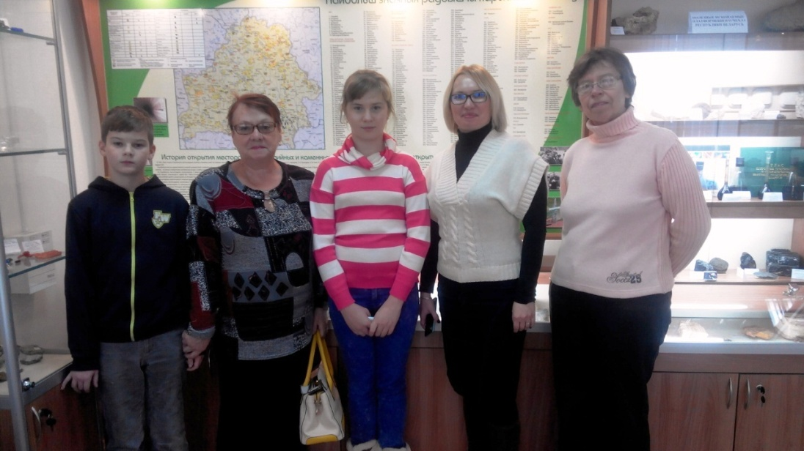
Экскурсию проводила Мележ Т.А.

Учащиеся средней школы № 32 г. Гомеля посетили музейную экспозицию.
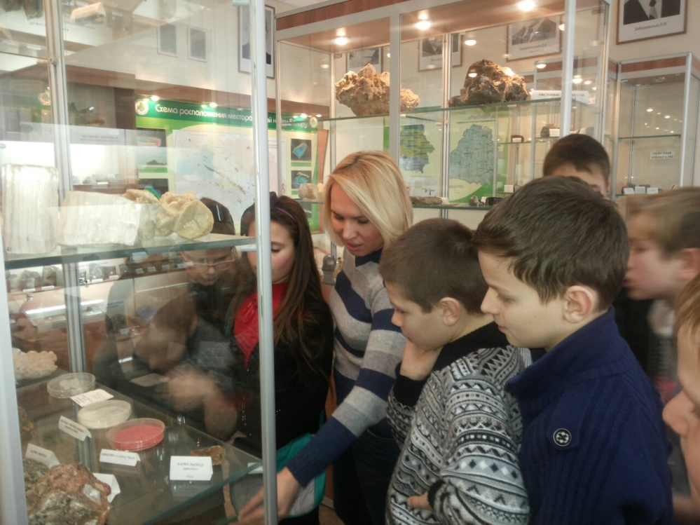
Экскурсию проводит Мележ Т.А.
Школьники Красненской школы посетили Геологический музей кафедры геологии и географии. Несмотря на то, что экскурсанты были юными они с интересом слушали экскурсию. Интересовались, как можно вырастить кристалл в домашних условиях, что для этого необходимо и как долго кристалл растет. Также с увлечением слушали рассказ о полезных ископаемых Беларуси, смогли попробовать на вкус поваренную соль в ее природном сложении.
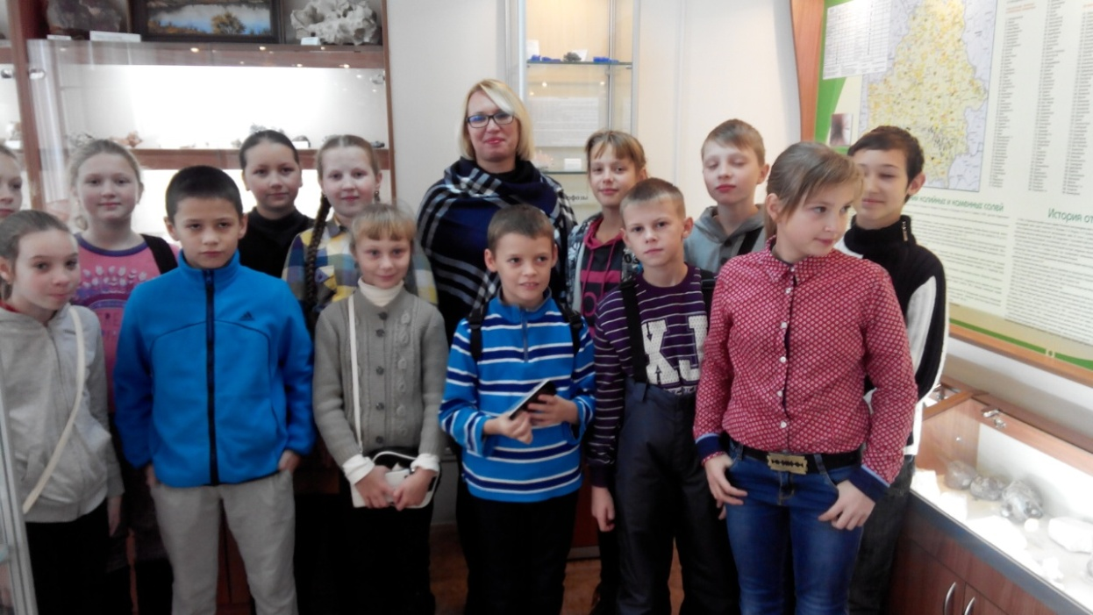
Экскурсия в музее, экскурсовод Мележ Т.А.
Во время каникул Геологический музей посетили учащиеся (9-11 классы) Покалюбичской и Лопатинской средних школ Гомельского района. Учащиеся прослушали информацию о геолого-географическом факультете, его структуре, специальностях.
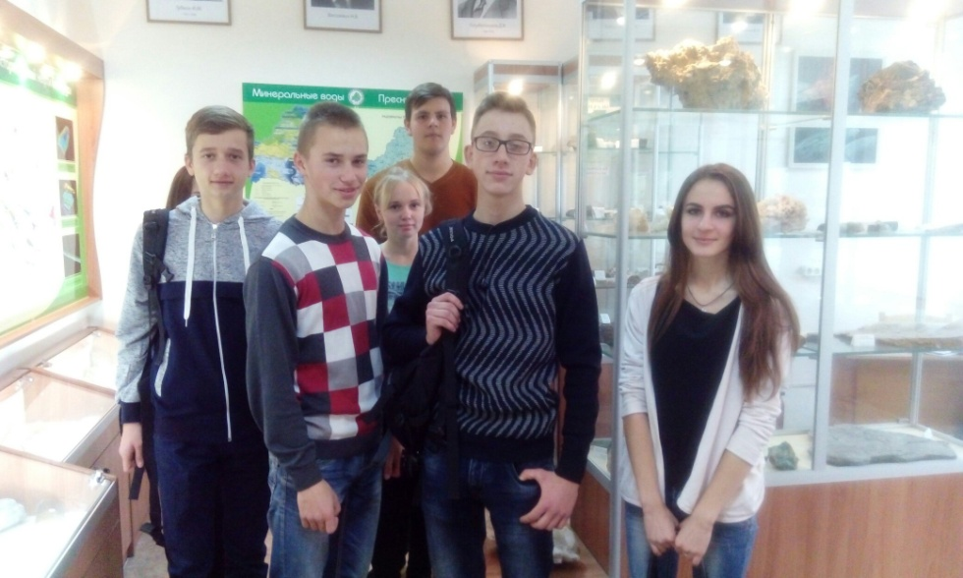
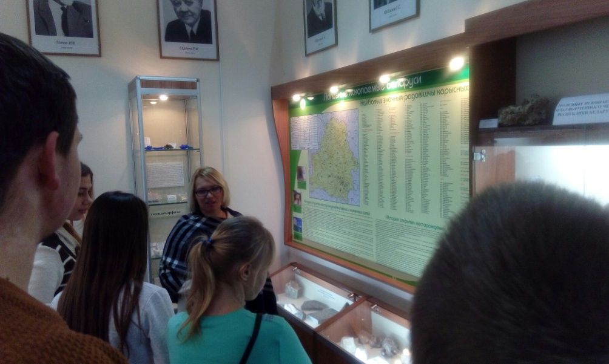
Экскурсию проводит Мележ Т.А.

Состоялась встреча преподавателей геолого-географического факультета с лицеистами 10-х классов Речицкого районного лицея под руководством опытного преподавателя географии высшей квалификационной категории Лякутина Олега Валерьевича.

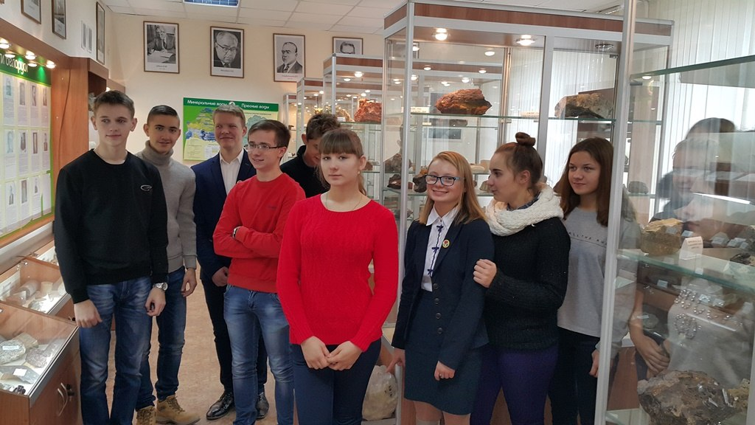
Экскурсия школьников Речицкого районного лицея
Подобные мероприятия, посвященные профориентации учащихся на факультете проводятся согласно разработанному плану. Ребятам, которые готовятся вступить во взрослую жизнь предоставляется вся информация, чтобы выпускникам было проще сделать важный шаг в будущую жизнь.
На кафедре геологии и географии была проведена профориентационная встреча-беседа с учащимися ГУО «Средняя школа № 26» г. Гомеля с посещением геологического музея. Обзорную экскурсию провела старший преподаватель Абрамович О.К. Присутствовало 14 учеников 8-9 классов СОШ № 26 г. Гомеля.

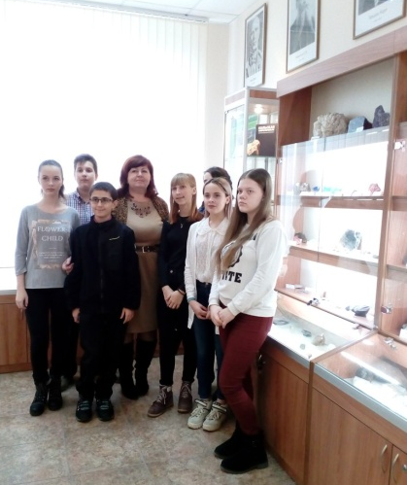 | 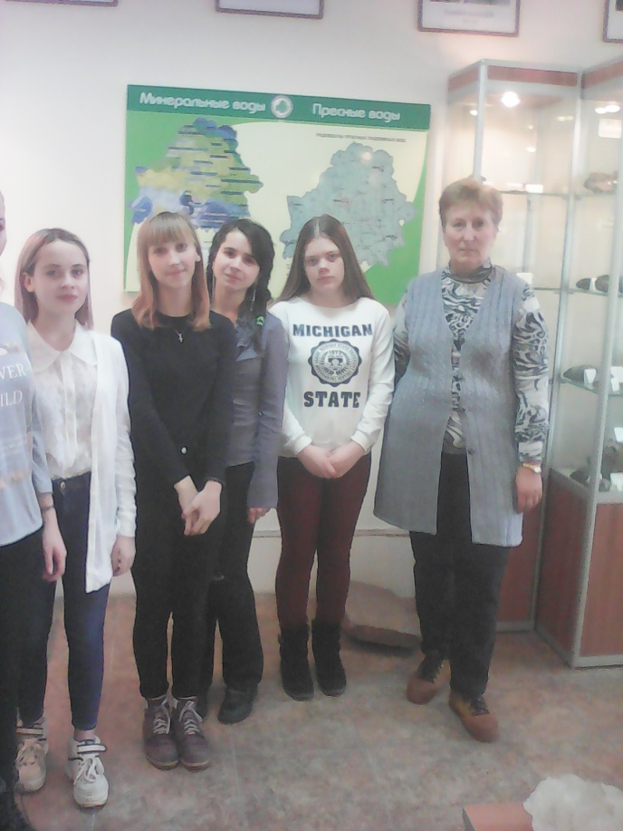
Экскурсию проводит Абрамович О.К.

Учащиеся СШ № 8 г. Гомеля посетили геологический музей, экскурсию провел заведующий кафедрой геологии и географии
Павловский А.И. продемонстрировав им полезные ископаемые Беларуси и огромную коллекцию минералов, слагающих земную кору.
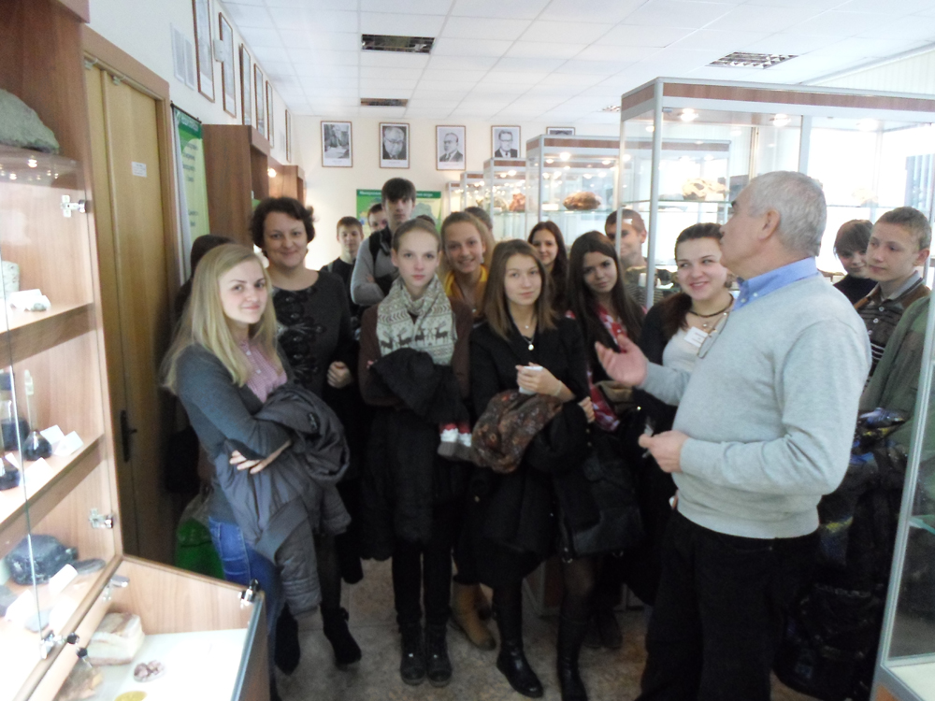

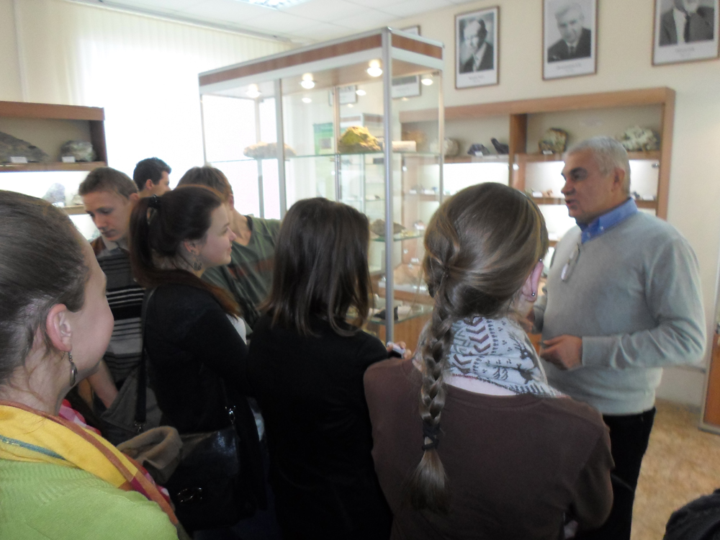
Экскурсию проводит Павловский А.И.
Во время зимних каникул геологический музей нашего факультета посетили учащиеся 9-10 классов СОШ №61 г. Гомеля и гимназии г. Ветки. Экскурсию по музею проводила Екатерина Семененко, лаборант кафедры геологии и географии. Во время экскурсии школьники познакомились с таинственным миром минералов, полезными ископаемыми Беларуси, нефтяной промышленностью Беларуси.

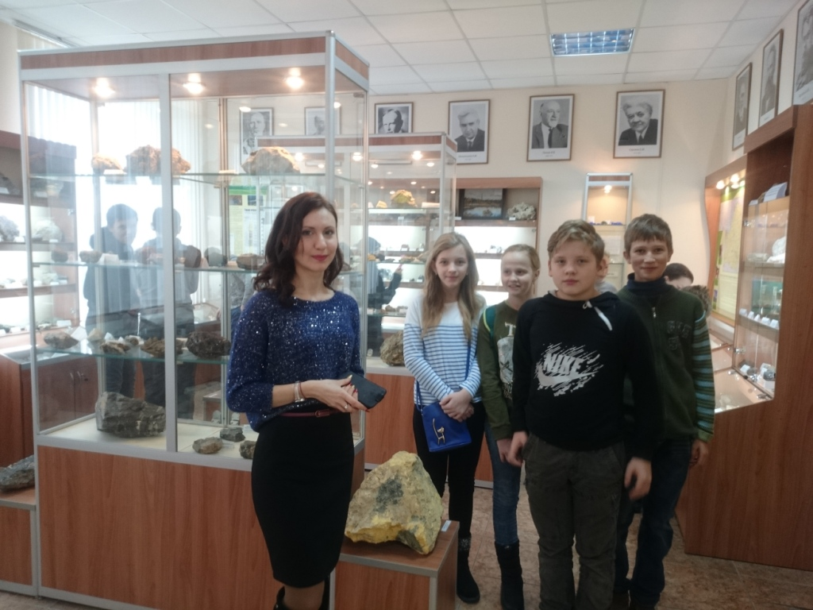
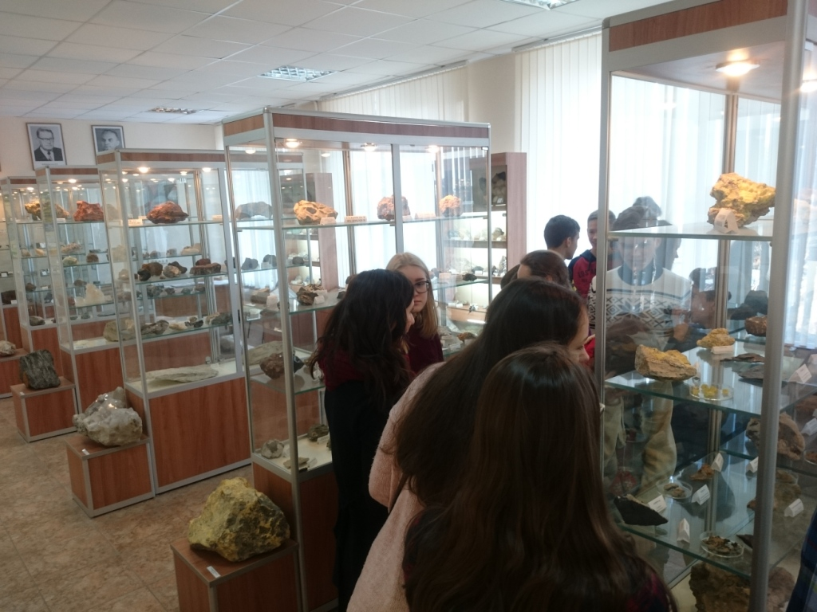
Экскурсия в Геологическом музее
Школьники узнали условия поступления на геолого-географический факультет, о специалистах, которых готовят на его кафедрах и об их роли в народнохозяйственном комплексе страны. Особое внимание было уделено востребованности выпускников-географов.
В гостях у геолого-географического факультета были учащиеся 9-11 классов средней школы №10 г. Светлогорска, которые ознакомились с специальностями факультета и посетили геологический музей.
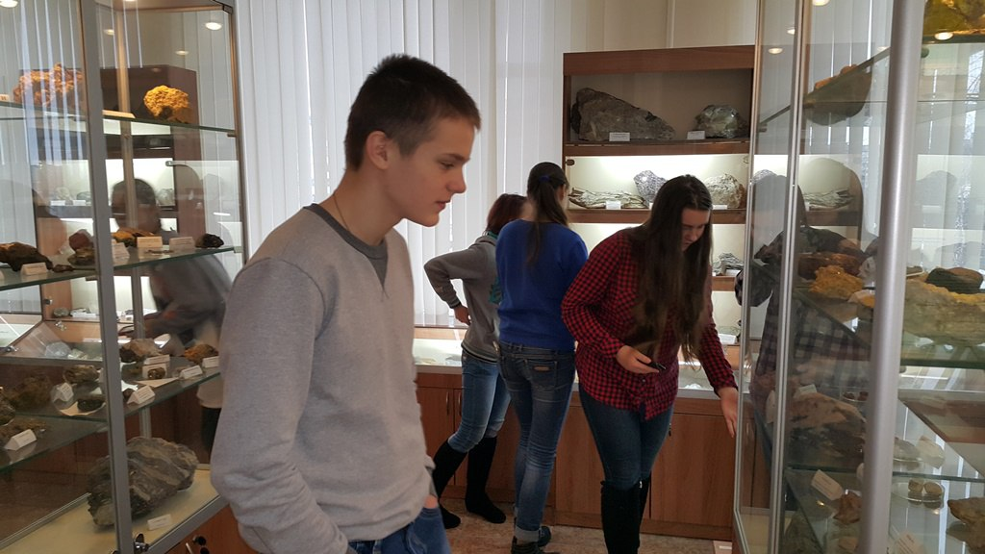
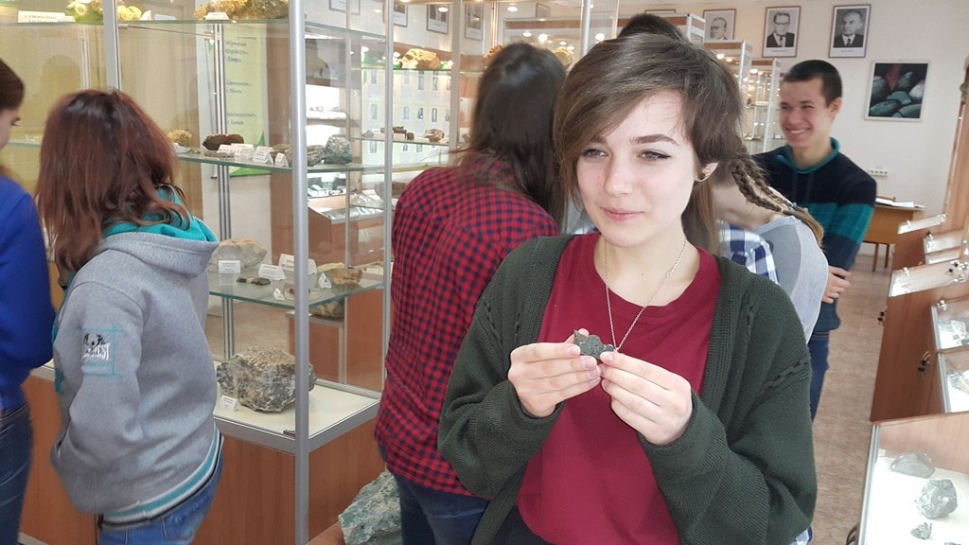
Экскурсия школьников в Геологическом музее
Учащиеся и учителя 9 школ Гомельского района посетили геолого-географический факультет. Перед гостями с лекцией «Каменная летопись эволюции жизни на Земле» выступил декан факультета А.П. Гусев. Казалось, камни – это неживое и с живыми организмами они не имеют ничего общего, но если взглянуть в глубины прошлого, рассмотреть изменения Земля за 4,5 миллиарда лет, то окажется совсем по-другому.
Школьники узнали как живые организмы преобразовали оболочки планеты и создали себе дом – биосферу и как этот процесс отражается в горных породах и минералах – геологической летописи. Для иллюстрации были представлены зафиксированные в породах следы деятельности древнейших организмов-прокариотов, окаменелая фауна беспозвоночных животных, населяющая моря палеозойской и мезозойской эры, отпечатки древних растений, породы, в образовании которых принимали участие живые организмы. На лекции можно было понюхать как пахнет нефть и сфотографироваться с настоящим бивнем мамонта.

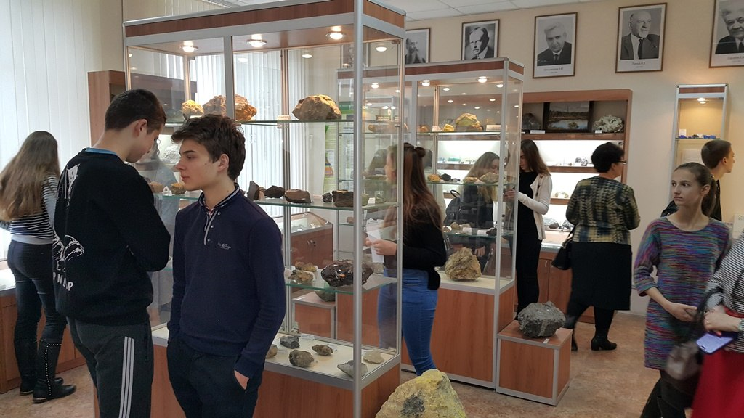
Учащиеся на экскурсии в музее
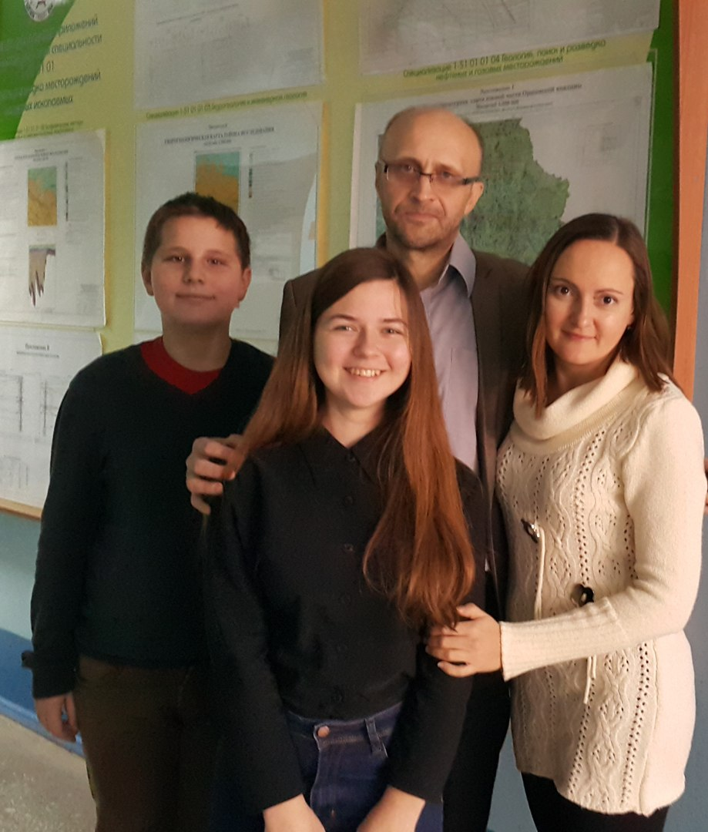
Декан геолого-географического факультета
Гусев Андрей Петрович со школьниками

Для повышения эффективности учебного процесса преподавателями кафедры проводятся лекционные и практические занятия в Геологическом музее по следующим дисциплинам: «Общая геология», «Кристаллография», «Минералогия», «Литология», «Петрография», «Полезные ископаемые». Каждое посещение музея рождает у студентов массу вопросов, стимулирует их познавательную деятельность, пробуждает интерес к наукам о минералах и горных породах. Это позволяет углубить получаемые знания, и значительно расширть кругозор.
Студенты первого курса специальности «География» посетили Геологический музей. Они закрепили свои знания, полученные на занятиях по геологии. Студенты увидели коллекцию минералов музея, ознакомились с основными месторождениями полезных ископаемых Беларуси.

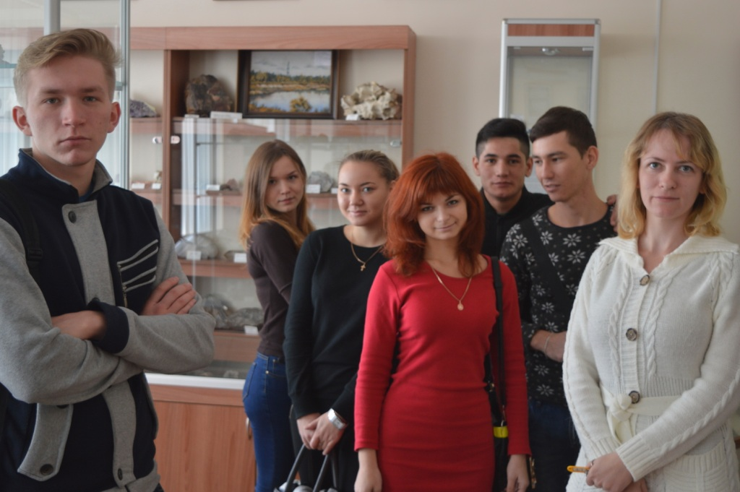
Экскурсию проводит Литвинова Н.А.

Ассистент кафедры геологии и географии Галезник О.И. на занятиях по кристаллографии организовала экскурсию в геологический музей. Ольга Ивановна провела экскурсию на тему «Методика выращивания кристаллов» и показала коллекцию студентов старших курсов.
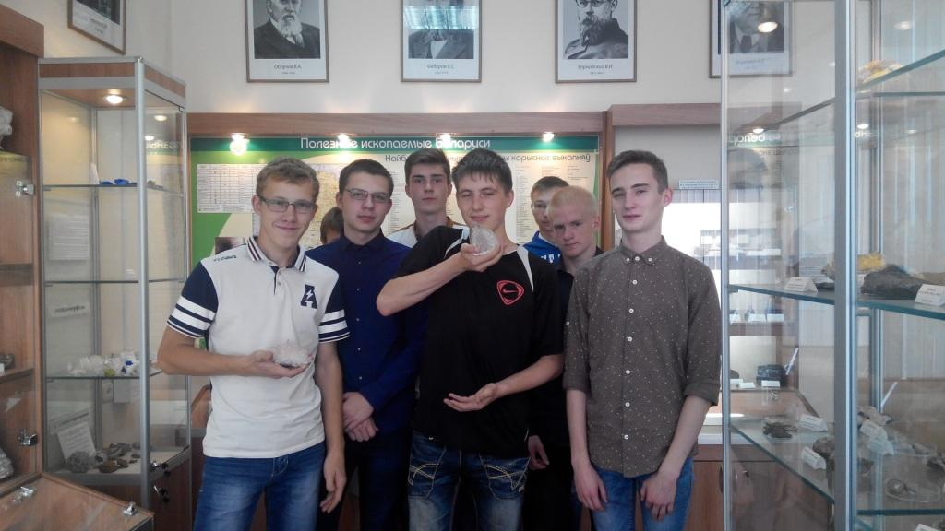
Студенты 1 курса (2016 г.)
В рамках курса «Кристаллография» обучающимся дается задание вырастить кристалл в домашних условиях. Для наглядного представления, какими должны получиться у них кристаллы, студенты посетили геологический музей и посмотрели на собранную коллекцию кристаллов старшекурсников.
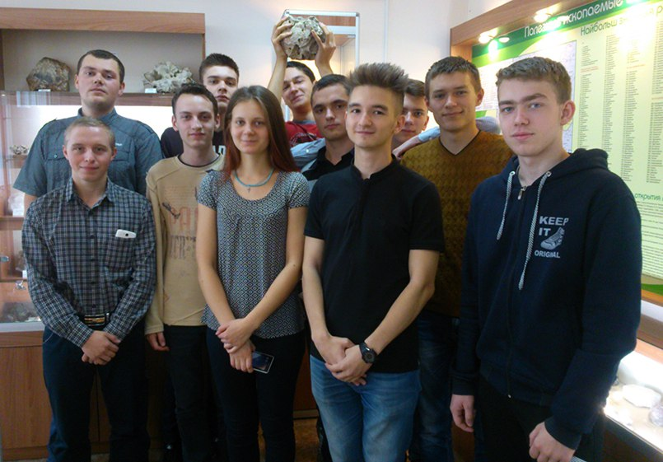 | 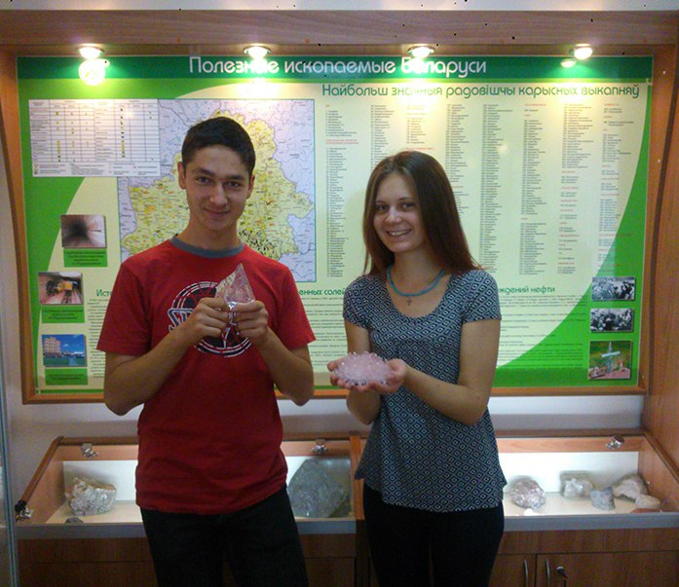
Студенты 2 курса
В рамках учебной программы студенты группы ГР-22 посетили геологический музей. Экскурсию проводила Бобикова Татьяна Владимировна, старший преподаватель кафедры геологии и географии.
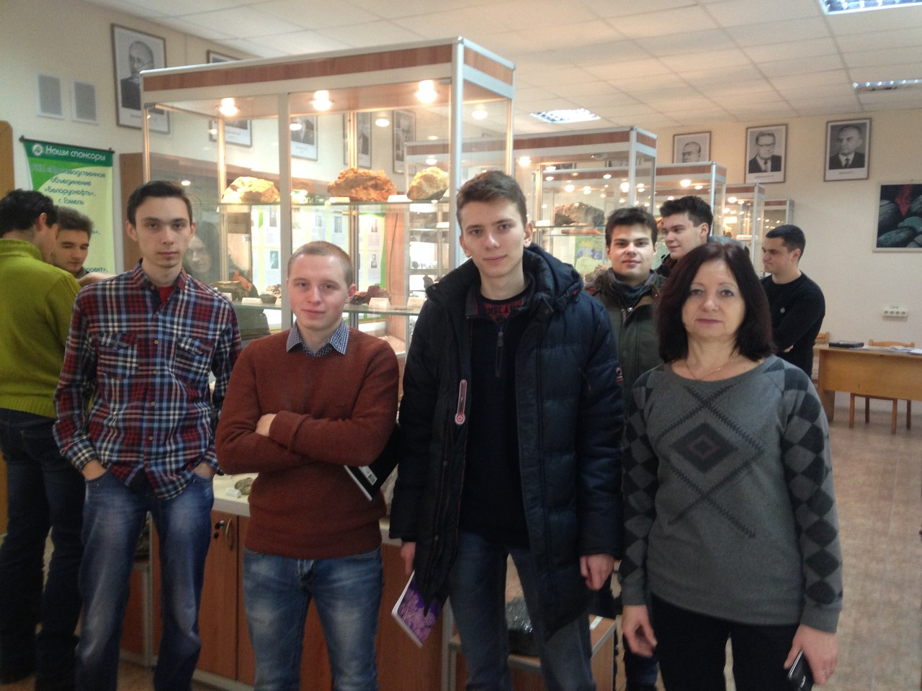
Экскурсовод Бобикова Т.В.

Музейная экспозиция выполняет важные профориентационные задачи молодежи:
- оказывает профориентационную поддержку в своевременном выборе профессии;
- формирует у абитуриентов мотивационную основу для получения высшего образования;
- формирует информационную среду профориентации.

